御棠上府住房看房交通指引和注意事项
御棠上府看房现场停车位有限，为环保低碳，建议绿色出行。请看房家庭认真仔细阅读以下事项：
一、看房交通
看房家庭可选择以下任意一种形式前往项目看房现场——深物业御棠上府营销中心，地址：深圳市光明区玉塘街道松白路3089号。
（一）乘坐地铁路线
- 地铁-打车：您的位置——地铁6号线长圳地铁站D口，下地铁后打车至深物业御棠上府营销中心。
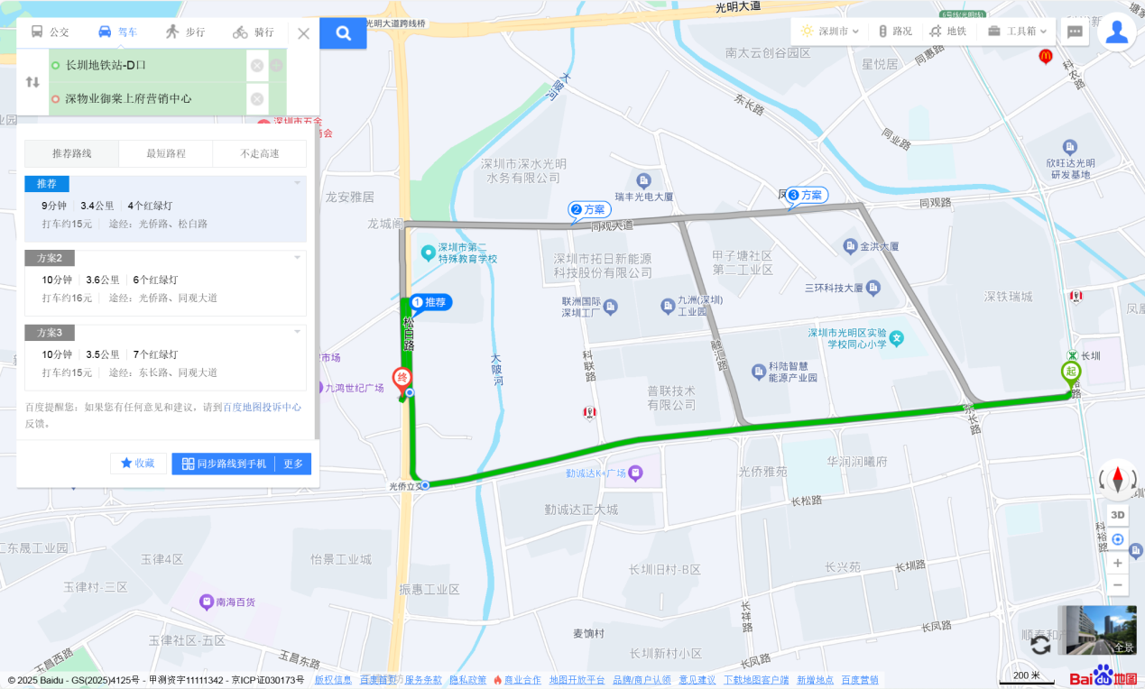
- 地铁-公交：
（1）您的位置——地铁6号线凤凰城地铁站C口，下地铁后
步行80米至凤凰城地铁站公交站台，乘坐M525路/M206路/M387路至田寮公交站下车，步行240米至深物业御棠上府营销中心。
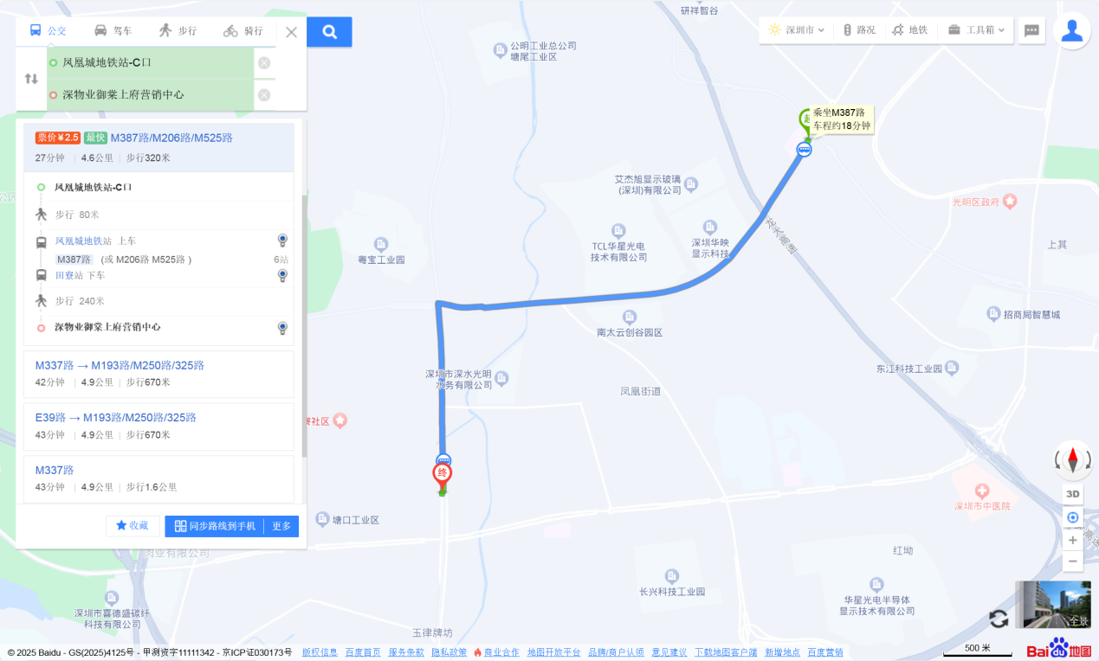
（2）您的位置——地铁6号线长圳地铁站D口，下地铁后步行130米至长圳地铁站公交站台，乘坐B959路至玉塘派出所公交站下车，步行580米至深物业御棠上府营销中心。
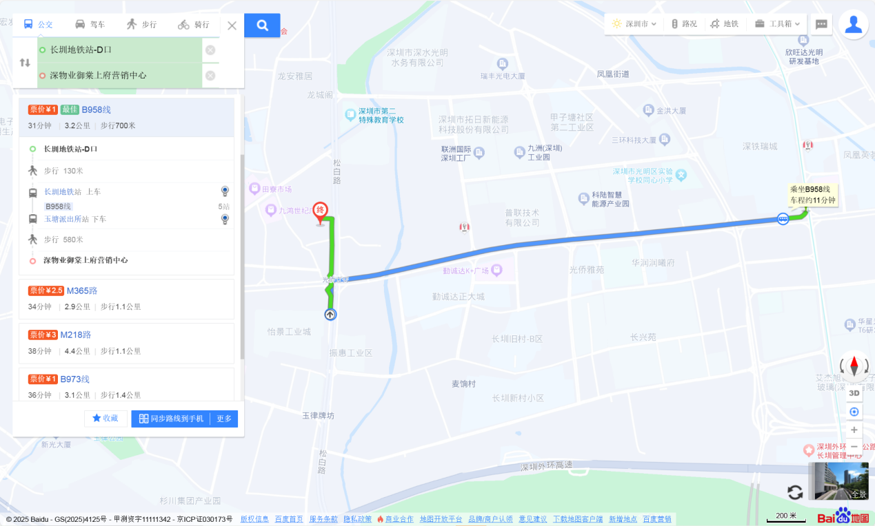
（二）乘坐公交路线（请密切留意最新公共交通信息）
- 您的位置——玉塘派出所公交站（325路、M206路、M216路、M217路、M234路、M250路、M387路、M560路）下车，步行约580米到达深物业御棠上府营销中心。
- 您的位置——田寮公交站（325路、M193路、M206路、M216路、M217路、M234路、M250路、M387路、M525路、M548路、M560路、高峰转现45号）下车，步行约540米到达深物业御棠上府营销中心。
- 您的位置——田寮炜东城（M495路、M560路）下车，步行约520米到达深物业御棠上府营销中心。
- 您的位置——田寮市场（325路、M193路、M206路、M216路、M217路、M234路、M250路、M387路、M525路、M548路、M560路、高峰专线45号）下车，步行约500米到达深物业御棠上府营销中心。
- 您的位置——光侨立交西（M387路）下车，步行约800米到达深物业御棠上府营销中心。
- 您的位置——田寮新村（M147路、M147线、M495路、M560路）下车，步行约750米到达深物业御棠上府营销中心。
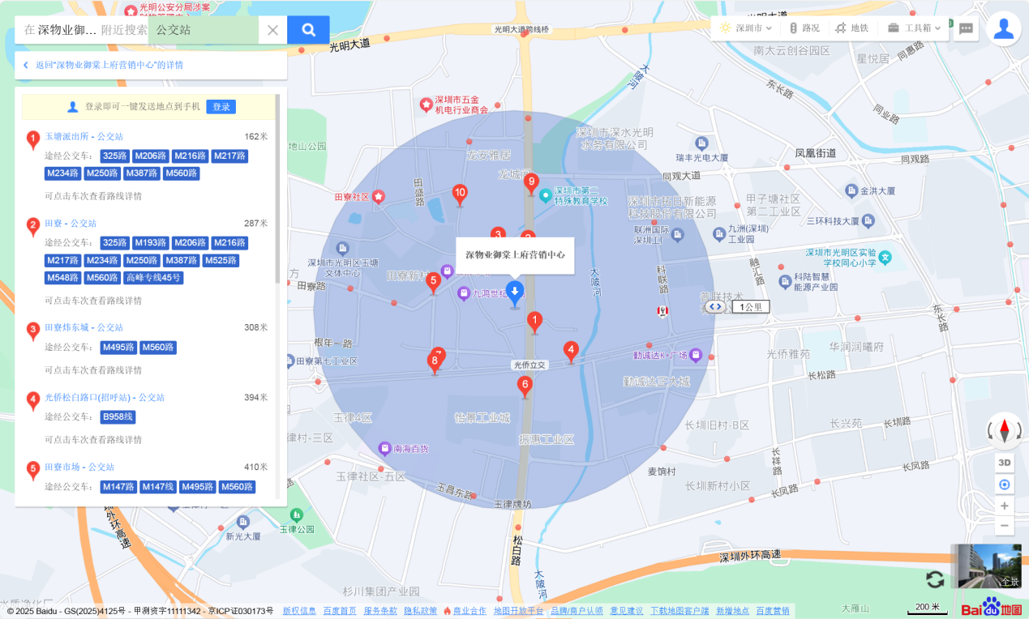
- 自驾车路线

从龙岗出发：龙翔大道—水官高速— 沈海高速 —龙大高速—外环高速—东长路—光侨路—松白路—松白路辅路—到达深物业御棠上府营销中心

从福田出发：福龙路—龙大高速—外环高速—东长路—光侨路—松白路—松白路辅路—到达深物业御棠上府营销中心

从罗湖出发：清平高速—沈海高速—龙大高速—外环高速—东长路—光侨路—松白路—松白路辅路—到达深物业御棠上府营销中心

从南山出发：南海大道—南光高速—光明大道—松白路—松白路辅路—到达深物业御棠上府营销中心

从宝安出发：宝安大道—南海大道—南光高速—光明大道—松白路—松白路辅路—到达深物业御棠上府营销中心

从龙华出发：龙澜大道—观光路—光侨路—松白路—松白路辅路—到达深物业御棠上府营销中心

从光明出发：观光路—光明大道—松白路—松白路辅路—到达深物业御棠上府营销中心

从坪山出发：坪山大道—外环高速—东长路—光侨路—松白路—松白路辅路—到达深物业御棠上府营销中心

从盐田出发：梧桐山大道—武深高速—盐田隧道—沈海高速—龙大高速—外环高速—东长路—光侨路—松白路—松白路辅路—到达深物业御棠上府营销中心

从大鹏新区出发：坪葵路—南坪快速—马峦山隧道—水官高速—沈海高速—龙大高速—东长路—光侨路—松白路—松白路辅路—到达深物业御棠上府营销中心
二、注意事项
（一）看房家庭须按约定的时间，凭申请人身份证、看房预约记录参加看房活动。
（二）考虑到看房现场接待能力有限，为了营造顺畅、良好的看房环境，请每个看房家庭最多安排两人现场看房。另从安全角度考虑，请看房家庭不要带老人、儿童进入看房现场。
（三）为了保证看房家庭人身安全，请遵循现场工作人员统一安排，不要在看房现场随意走动，以免发生意外。
（四）上述交通指引均来自百度地图查询结果，仅供参考，请结合自身情况合理安排出行路线。

深圳市光明物合置业有限公司
2025年12月

